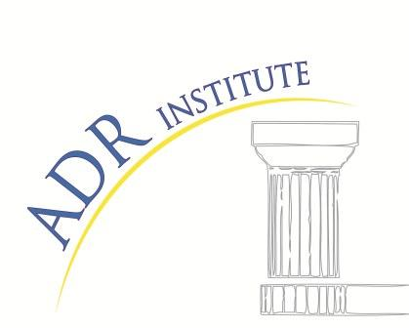
ORGANISMO ED ENTE DI FORMAZIONE
Ente di Formazione iscritto con PDG del 16/06/2011 al n 192 dell’elenco tenuto presso il Ministero della Giustizia
Corso Aggiornamento 18 ore
MEDIATORE CIVILE E COMMERCIALE
rivolto a tutti coloro che hanno già svolto il corso base e a coloro che esercitano la professione legale

Conforme al DECRETO-LEGGE 25 marzo 2020, n. 19

Misure urgenti per fronteggiare l'emergenza epidemiologica da COVID-19.

(GU Serie Generale n.79 del 25-03-2020) art.1 lettera P

Modalità di svolgimento: si svolgerà on-line fino a nuove disposizioni DPCM.
Corso on line su piattaforma Skype
Venerdì: 17 e 24 aprile 2020 orario 09.00-13.30
Sabato : 18 e 25 aprile 2020 orario 14.30-19.00 Gli orari potrebbero essere modificati per esigenze del docente
Responsabile Scientifico: Prof. Concezio Sciarra
Docente: Avvocato Carlo CARRESE
Quota di partecipazione: € 150.00
Da versare prima dell’inizio del corso sul conto intestato a: ENAFORM IBAN IT89 H076 0103 4000 0100 1679 792 e inviarne copia all’indirizzo e-mail laurea@flp.it
La quota comprende: accesso alla sala, materiale didattico, attestato di partecipazione.

ADR INSTITUTE
Via Aniene 14
E-mail: laurea@flp.it fabioto74@gmail.com Sito internet: www.adrinstitute.it

